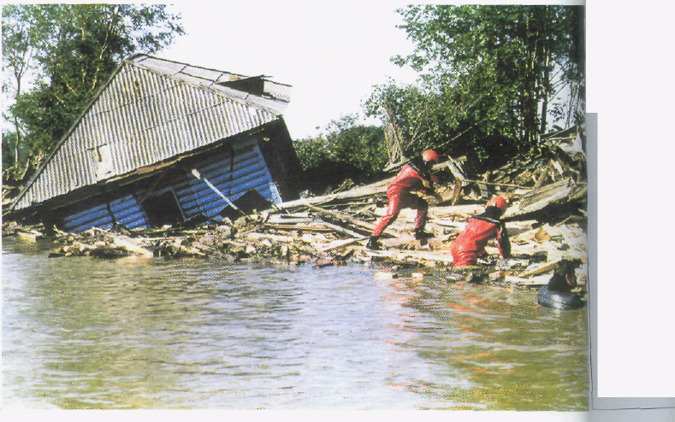

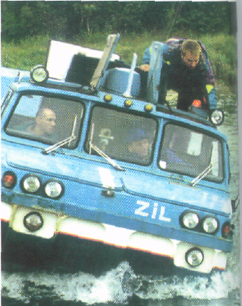
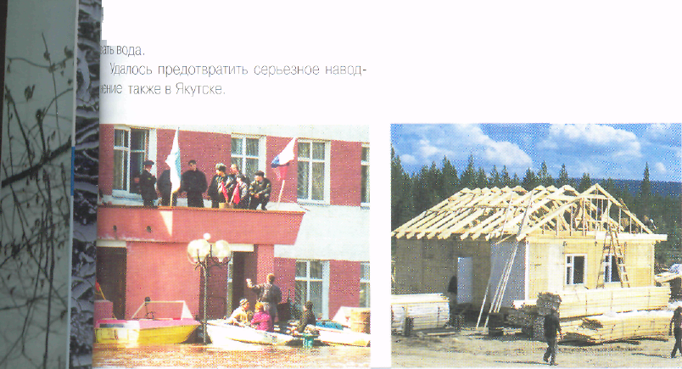

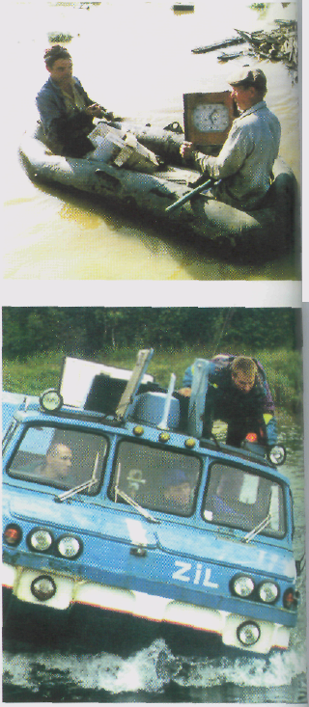

ЕСЛИ НАВОДНЕНИЕ ПРОИЗОШЛО ВНЕЗАПНО:

Не поддавайтесь панике.
Взяв с собой самое необходимое, поднимитесь на верхние этажи, можно занять чердачные помещения,
крыши или выйти на возвышенные места.
Окажите посильную помощь престарелым, больным и детям.
При возможности необходимо подготовить плавсредства (катера, лодки, плоты из бревен и прочих подручных материалов).
Находитесь в безопасных местах до тех пор, пока не придет помощь, не спадет вода или не минует опасность наводнения.
ЕСЛИ ВОЗНИКЛА УГРОЗА НАВОДНЕНИЯ!
Постоянно слушайте информацию по радио по обстановке и порядку действий. Перенесите
на верхние этажи продовольствие, ценные вещи, одежду, обувь.
Подготовьтесь к эвакуации: отключите воду, газ, электричество. Уберите со двора сельскохозяйственный инвентарь. Окна и двери необходимо забить досками или фанерой.
Граждане, подлежащие отселению, должны прибыть к указанному времени на место сбора, имея при себе документы, предметы первой необходимости, запас питания и питьевой воды.

ВНИМАНИЕ! УГРОЗА НАВОДНЕНИЯ!
НАВОДНЕНИЕ- это временное затопление суши водой в результате обильных осадков, интенсивного таяния снега.
По количеству человеческих жертв и материальному ущербу наводнения занимают второе место после землетрясения.
МЫ ПЕРВЫМИ ПРИДЕМ НА ПОМОЩЬ!

